Ваш великий подвиг
Люди не забудут,
Не уйдут в забвение
Эти времена.
С вечной благодарностью
Повторяться будут
И через столетия
Ваши имена!

Муниципальное учреждение культуры
«Платнировская библиотека»

Вы гордость России -
вы Родины честь!
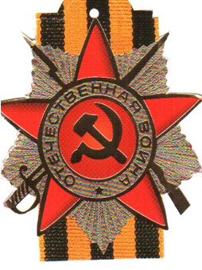
(Памяти земляков, ветеранов
Великой Отечественной войны)

ст.Платнировская, 2010

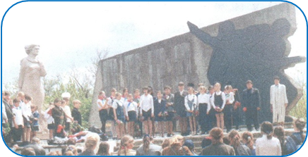
Нет в России, навер-ное, ни одной семьи, ко-торую Великая Отечест-венная война обошла бы стороной. Каждая семья хранит память тех пла-менных лет…
Ценой огромных потерь, мы выстояли, мы победили! Мы победили ненавистного врага и очистили мир от коричневой чумы, фашизма. И вот уже 65 лет мы отмечаем эту славную Победу. Четыре горьких года – годы подвигов и страданий. Миллионы человеческих жизней. И вот сообщение о безоговорочной капитуляции гитлеровской Германии. Кадры кинохроники, счастливые лица людей. Таким было ощущение Победы у тех, кто приближал её, как мог.
Вам низкий поклон наш до самой земли.
За то, что страну вы для нас сберегли,
За то, что вы были, за то, что вы есть!
Вы - гордость России! Вы - Родины честь!
Великая Отечественная война прошла через сердце и память нашего народа. Память о Великой Отечественной войне – это историческая память. Подвиг нашего народа навсегда останется в мировой истории. Жалко только, что с каждым годом все меньше ветеранов приходят навстречу друг с другом в славный день 9 мая. С целью сохранить историческую память о великом подвиге народа, о самопожертвовании и героизме наших земляков, жителей станицы Платнировской мы предлагаем вашему вниманию брошюру «Вы – гордость России! Вы – Родины честь!» (памяти земляков, ветеранов Великой Отечественной войны).
2
Восходят рассветы, сгорают закаты,
Не знает, не ищет земля тишины.
В трудах и тревогах седеют солдаты –
Герои давно отгремевшей войны.
В лучистом цвету неоглядные дали,
И песни звенят на просторах страны,
И песни, и солнце в боях отстояли
Герои давно отгремевшей войны.

1.Бухлеев Петр Григорьевич
2.Горбенко Степан Григорьевич
3.Гришин Василий Кузьмич
4.Дорохов Иван Иванович
5.Кучерявый Герасим Евсеевич
6.Меремьянин Николай Сергеевич
7.Рязанцев Николай Тимофеевич
8.Ступка Василий Яковлевич
9.Тихий Федор Власович
10.Шостак Тимофей Петрович

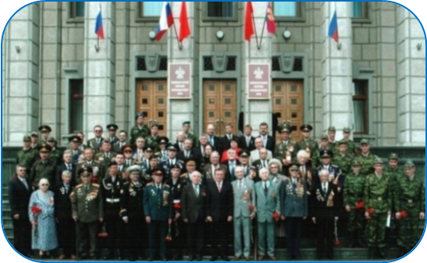

3

При составлении данного издания были использованы материалы периодических изданий «Кировец», «Кореновские вести» за 1978 – 2009 годы.

МУК «Платнировская библиотека» выражает огромную благодарность Романенко Татьяне Петровне за оказанную помощь при составлении данного издания.

36

Пусть время стремительно мчится вперед
И в новом столетье планета живет,
Но память Ваш подвиг навек сохранит.
Ничто не забыто! Никто не забыт!

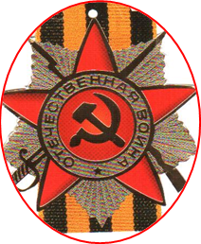

35
Бережно хранится в школьном музее под стеклом китель, увешанный боевыми и юбилейными наградами, Петра Григорьевича Бухлеева – человека необычной судьбы.
34 года проработал Петр Григорьевич педагогом. В школьном музее хранятся его фотографии военных лет, фронтовые заметки, статьи и даже похоронка.
Родился Петр Григорьевич в большой семье: за обедом сразу подавали восемь ложек. Мать с отцом, глядя на то, как малышня дружно орудует за столом, радовались; хорошая, дружная подмога растет родителям.
Юношей Петр мечтал стать летчиком, как Чкалов, или полярником, как челюскинцы. Для этого нужно быть физии-чески крепким и иметь отличную физическую подготовку. Для начала решил пойти учиться в физкультурный техникум.
Три года учебы пролетели незаметно. Молодого педагога направили преподавать любимый предмет. Поработал немного - призвали в Красную Армию. А вскоре фашисты напали на нашу Родину. Началась Великая Отечественная война.
В сентябре сорок первого года молодой боец в составе танковой части отбивал у гитлеровцев внезапно захваченный ими город Ростов-на-Дону. Из коротеньких, до боли дорогих ему материнских писем Петр узнал, что, кроме него, один за другим ушли на фронт отец Григорий Васильевич, четыре брата и две сестры. Дома осталась одна мать, изрядно хлебнувшая горя.
В октябре 1941-го пришла ей похоронка на мужа, следом — еще одна, где каждое слово острой стрелой пронзало материнское сердце: «Ваш сын Петр Григорьевич Бухлеев, -
шептали бледные губы Софьи Матвеевны,— верный воинской
4
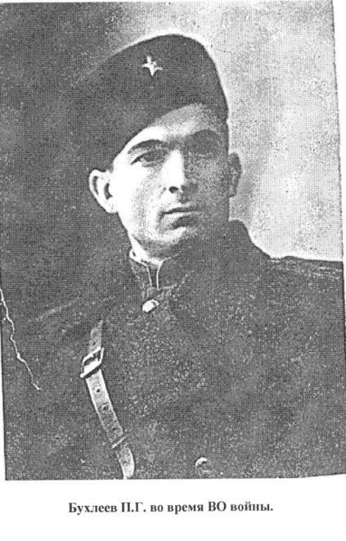
присяге, в боях за социалистическую Родину, проявив мужество и героизм, пал смертью храбрых 2 декабря 1941 года в бою под станцией Самбек Ростовской области. Похоронен в братской могиле под селом Курлацким».
Но Бухлееву не суждено было преждевременно попасть в могилу.
А было вот что. В том страшном бою под станцией Самбек Петр Григорьевич Бухлеев действительно был тяжело ранен в голову, потерял много крови и находился в шоковом состоянии. Едва затих бой, его товарищ, видевший, как Петр рухнул, осторожно подполз к другу. Прижимаясь к голой каменистой земле, он торопливо осмотрел неподвижное тело, лежавшее среди десятков павших героев, и решил, что друг мертв. Из карманчика его брюк достал солдатский медальон с домашним адресом, чтобы потом передать его в штаб.
Когда на поле боя пришли санитары, чтобы подобрать тела погибших воинов, Бухлеева там уже не было. Очнувшись, он пополз, не сознавая, куда, лишь бы двигаться, лишь бы не замерзнуть. Его заметили солдаты соседнего подразделения, подобрали и отправили в госпиталь.
Так Бухлеев оказался в списках похороненных.
Крепкий натренированный организм победил смерть. Рана вскоре зажила, и храбрый воин снова прибыл на передовую. И опять бои с врагом. Теперь они шли на Северном Кавказе.

5
Пришлось нырять за катушками. Стоя в воде, снимал изоляцию. Вырвал два зуба, но даже не почувствовал боли.
Как его вытащили из ледяной купели и спасли, не помнит.
Орден Красной Звезды отважному солдату вручил командир бригады Герой Советского Союза Александр Алексеевич Головачев.
Война для Т. П. Шостака закончилась недалеко от Праги. Пошли разговоры и мечты о мирной жизни. Не давали покоя и воспоминания о пережитом. Всех особенно опечалила гибель «бати» — комбрига А.А.Головачева. Его тело и боевое знамя вынесли, прорвав окружение ощерившихся фашистов. От бригады осталось 68 человек. Оторопь взяла и тогда, когда платнировец увидел наших девушек, вызволенных из плена. С того дня его нестерпимо потянуло на родную Кубань.
Во время отпуска в 1948 году в милой сердцу станице он познакомился с замечательной девушкой. Аннушка пообещала ждать и сдержала слово.
11 апреля 1950 года солдат Тимофей Шостак демобилизовался, а 1 мая они с Аннушкой сыграли свадьбу и прожили много лет вместе.

В День Победы вспомним всех, кто не дожил до этого дня, и поклонимся в пояс тем, кто, пройдя войну, чудом уцелел и живет среди нас.

34
Впереди был открытый участок трассы, который обстреливали вражеские снайперы.
Атаковавшие несли потери, были они и среди связистов. Выручило то, что наши подбили «студебекер» и контуженный немец повел машину вдоль дороги. Под прикрытием этой машины Тимофею Шостаку удалось преодолеть наиболее опасный участок и восстановить прерванную связь.
За участие в Берлинской операции ему вручен уже второй орден Красной Звезды.
А первый орден Красной Звезды Тимофей Петрович получил так:
В 15.00 противник открыл сильнейший артиллерийско-минометный огонь. Не прекращались и бомбежки.
Одна группа фашистских самолетов сменяла другую. Наши войска только-только расположились на левом, противоположном берегу Одера.
Управление войсками нарушилось. Связь с группами, вырвавшимися вперед, то и дело прерывалась. Штаб бригады, лишенный информации, не мог оперативно реагировать на изменения с каждой минутой. Срочно нужно было провести связь на тот берег.
Обеспечить связь вызвался Тимофей Шостак. С автоматом и двумя катушками, рискуя жизнью, он по тонкому льду двинулся вперед. Руки задубели и не слушались. Изоляцию снимал зубами.
Когда связь удалось наладить, раздался взрыв. Тимофей оказался в воде недалеко от берега. Опять обрыв проводов.

33
В последние дни апреля 1944 года гитлеровцы перешли в контратаку. Советские воины стойко обороняли занятые рубежи. Но враг продолжал наступать. Проявив мужество и героизм, умирали бойцы и командиры. Погиб и комбат. Командование батальоном принял на себя парторг Бухлеев.
- Держись, Бухлеев! Родина не забудет твоих заслуг, — приказал ему генерал-лейтенант Суханов.
- Есть держаться! -ответил тот.
Оценив обстановку, Бухлеев появился на самом трудном участке правого фланга и с возгласом «За любимую Родину!» бросился вперед, увлекая за собой все подразделение. Завязалась короткая жестокая схватка. Результат боя: истреблено до роты гитлеровцев. Атака отбита. Фашисты отступили.
За этот бой генерал-лейтенант Суханов собственноручно прикрепил к гимнастерке отважного парторга Бухлеева орден Красной Звезды.
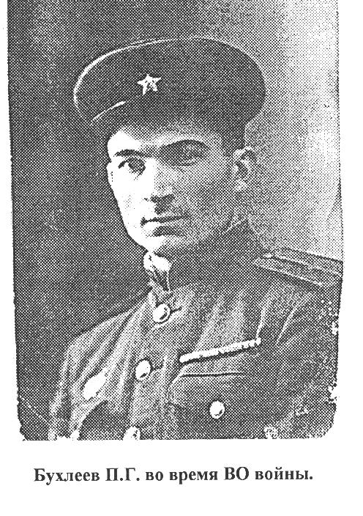
— Этот бой, мне запомнился на всю жизнь. Я потерял в нем самых лучших друзей. Давно это было, а сердце по-прежнему болит - рассказывал Петр Григорьевич. Это про таких как Бухлеев поэт Вадим Шефнер написал:
На нас до сих пор военные сны,
Как пулеметы наведены -
И дышится трудно, и ночь длинна -
Камнем на сердце лежит война.

6

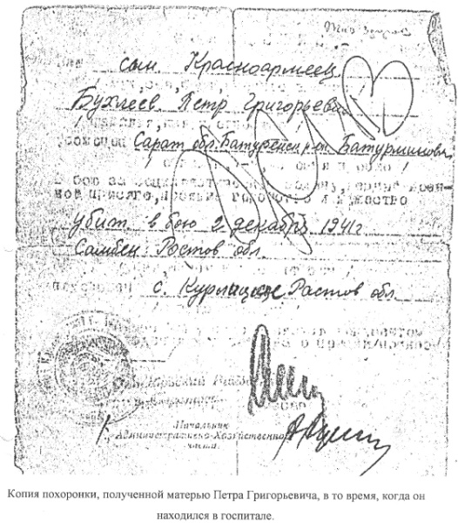
Похоронка на Бухлеева П.Г.

Старый учитель рассказывал и всегда на глазах его появлялись слезы. Очень трудно ему было говорить о погибших, о том суровом времени, о том, что тревожило фронтовика. А пережито было ох как много.
Боевой путь П.Г.Бухлеева лежал через Бессарабию и Молдавию, Румынию, Болгарию и Австрию.
К концу войны грудь П. Бухлеева украшали два ордена и шесть медалей, в числе которых были «За боевые заслуги», «За оборону Кавказа», «За освобождение Белграда».
Демобилизовавшись из армии, Петр Григорьевич снова вернулся к мирной и благородной профессии учителя.

7

направили в Сталинград после разгрома у волжской твердыни армии Паулюса.
Картина предстала неприглядная из-под обломков кирпича и груд искореженного металла торчали руки, ноги, валялись трупы десятков немецких вояк, бесславно закончивших свой путь вдали от дома, стояла искореженная и сожженная техника. Потом были занятия по военной подготовке и рапорты с просьбой об отправке в боевую часть. Тимофей больше других рвался на фронт: сирота-детдомовец до призыва в армию жил с неродной матерью, так что в Платнировской ждать его было, по сути дела, некому.
Тревожные мысли одолевали парня. Как-то не верилось ему, что придется кого-то – пусть даже врагов — убивать. Однако самый сильный страх он испытал не на передовой, а когда его готовили в десантники и пришлось прыгать с аэростата…
Осень 1944-го. Эшелон вез Т. Шостака на запад. Сначала, дав «понюхать» пороху, обстреляли бендеровцы. Потом над составом замаячили самолеты со свастиками на фюзеляжах. Разгрузились под обстрелом и сразу попали на усиление частей, готовившихся к Львовской операции. Новобранца определили связистом в минометную батарею 23-й мотострелковой бригады 7-го танкового корпуса 3-й танковой армии…
Тяжелее всего пришлось при штурме Берлина. Сильнейшим огнем противник обстреливал наши позиции. Нужно было срочно обеспечить связь с корректировщиками

32
После победы над Германией Тихий Ф.В. участвовал в войне с Японией. Скоротечной оказалась русско-японская война, победа была за нами.
Тихий Ф.В. был награжден орденами Отечественной войны I степени и «Красной Звезды», медалями «За отвагу», «За оборону Ленинграда», и «За победу над Германией».
С каждым годом становится все меньше ветеранов Великой Отечественной. Уходит поколение, вынесшее тяжелый груз войны. Мы по рассказам учителей, родных и из книг узнаем о Великой Отечественной войне. Узнаем о солдатах-победителях, о героях-партизанах, разведчиках, детях, участвовавших в войне. Мы должны гордиться подвигом людей нашей страны, которые победили фашизм, заплатили своим здоровьем ради жизни и мира на Земле. Низкий поклон всем павшим и живым! Пусть всегда будет мир на Земле!
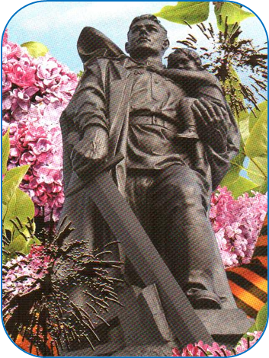
На фронт, еще один наш земляк, Тимофей Шостак попал, когда советский сол-дат уже почувствовал вкус победы, и немец казался не так уж и страшен. Его 16-летнего, вместе с другими станичниками - Иваном Петровичем Трегуб, Анато-лием Шостаком, Андреем Карякой, Николаем Латуш -

31
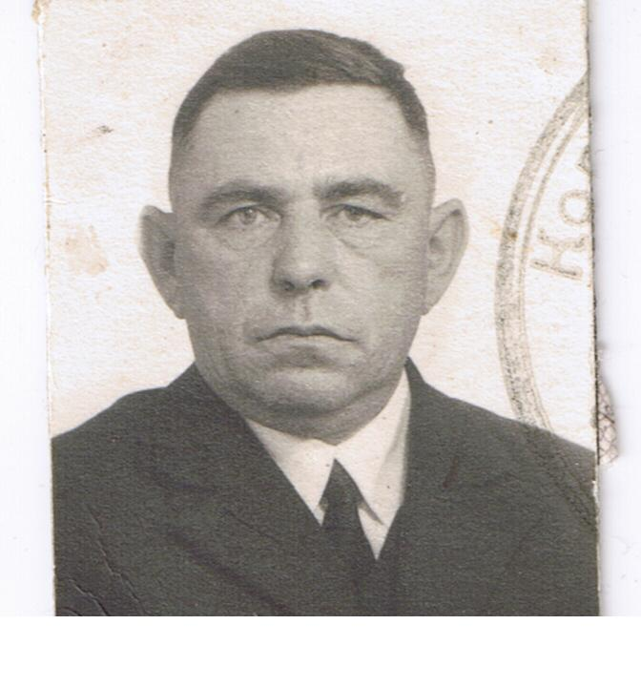
Еще один наш заслуженный земляк – ветеран Степан Григорьевич Горбенко. Он наш, станичный. За плечами у него, ветерана Великой Отечественной войны, большой жизненный путь.
Трудиться, как и подавляющее большинство его сверстников, начал рано с 14 лет в колхозе «Красный пограничник» пахал быками землю, сеял, косил, потом молотил зерно, участвовал в вывозе собранного урожая на элеватор. Машин было мало, обходились подводами.
Степан Григорьевич вспоминал о тех далеких и суровых годах: «Наша станица была освобождена наступающими частями Советской Армии 6 февраля 1943 года, и мы, хлопцы, вместе с женщинами, больными и немощными стариками стали собирать по дворам скот, другое колхозное имущество, зерно на семена. Люди ничего не жалели, они беспокоились лишь о том, чтобы засеять как можно больше земли, соскучившейся по заботливым рукам».
И, конечно, на его долю выпало воевать, защищать свою Родину. В армию призвали в апреле 1943 года, ушел на фронт бить проклятого врага безусым юношей. Шел Степану Горбенко тогда семнадцатый год.
К тому времени, пока новобранцев немного подучили и направили на фронт, советские войска в основном вели бои за пределами своей страны, освобождая от фашистского порабо-щения народы других государств.
Фашисты уже не были так уверены в своей могущественности, поэтому злее были вдвойне.
8
Каждый укрепленный пункт приходилось брать ценой значительный потерь, но гнали фашистов с захваченных земель теперь уже безостановочно.
Боевое крещение Степан Григорьевич получил на Сандомирском плацдарме, участвовал в форсировании Одера. В феврале победного 1945 года его полк громил немцев на их территории.
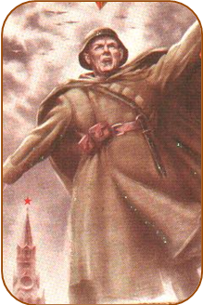
Наиболее памятны бои на территории Германии в апреле 1945 года. Полк, в котором воевал Степан Григорьевич, с тяжелыми, кровопро-литными боями приближался к силь-но укрепленному стратегическому пункту – городу Дрездену. Наши части окружили город, однако не могли овладеть им. Большое скоп-ление сил, хорошее вооружение поз-волило фашистам отчаянно сопро-тивляться даже после того, как город был окружен. На помощь пехоте пришли артиллерия и авиация – более четырех часов те вели огонь по передовым позициям врага. Это привело фашистов в шоковое состояние, и они не выдержали, дрогнули. Их первый оборонительный рубеж был смят.
Когда полк Степана Григорьевича Горбенко начал наступ-ление, немцы не оказали никакого сопротивления вплоть до второй оборонительной линии, находившейся в 10 километрах от первой. Второй батальон, увлекшись наступлением, оторвался от других подразделений, зашел в тыл к немцам. Связь с ним прервалась.
9
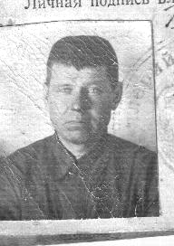
горячее дыхание Великой Отечест-венной. В каждой семье есть свои герои, вынесшие на своих плечах все тяготы военной годины. Один из них Тихий Федор Власович. Его образ бережно хранят в сердце и памяти все его родные.
В первые же дни Великой Отечест-венной войны Федор Власович был призван на фронт. Он воевал в артиллерийских войсках на Центральном фронте, которым командовал К.К. Рокоссовский. О войне Федор Власович не любил вспоминать, поэтому не все подробности его военного пути известны.
Из воспоминаний самое тяжелое время это дни, когда наши войска отступали. Отступать было тяжело, потому что родная земля и живущие на ней мирные люди оставались оккупации фашистов. Солдаты уходили опустив головы. Им было невыносимо трудно смотреть на стариков, женщин и детей, которых они не могли защитить.
Известно, что Тихий Ф.В. участвовал в Курской битве. И первое свое ранение в ногу он получил под Псковом.
После госпиталя он воевал на Ленинградском фронте. И был в рядах защитников Ленинграда, до того самого дня, когда с города была снята блокада.

А когда брали Берлин, были такие оглушительные залпы, что многие из участвующих в этом сражении, в том числе и Федор Власович, частично потеряли слух.

30
Но командующий флотом приказал затопить корабль, а команду направить в пехоту. Попала она в 17-й отдельный морской батальон, защищавший Новороссийск
Василий Ступка вначале был в роте автоматчиков, а впоследствии стал истребителем танков.
В распоряжении каждого имелись только противотанковое ружье да связка гранат. А враг наседал. Батальон, от которого осталось около семидесяти человек отступил за завод «Красный Октябрь» и приготовился к обороне. В это время Василия Яковлевича ранило, и он попал в госпиталь.
После выздоровления был направлен в 83-ю морскую бригаду, в составе которой не раз участвовал в десантах на черноморском побережье.
В бою за Днестровский плацдарм в апреле 1944 года Василия Ступку ранило в ногу разрывной пулей. Два месяца лежал в госпитале в Одессе. Потом до конца войны сражался на территории Болгарии.
Василий Яковлевич был очень жизнерадостный человек, большой шутник, это и позволяло преодолевать все невзгоды, каких предостаточно выпало на его долю.


Четыре года войны, четыре года страданий. Много горя принесла война 1941-1945 годов нашему народу. Миллионы людей погибли. В России нет семьи, которой не коснулось бы

29
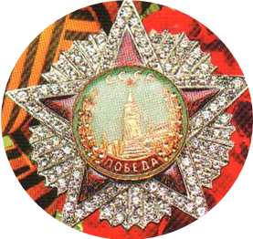
Создалась угроза окружения батальона. Чтобы спасти наших отважных бойцов, командиры решили, во что бы то ни стало, восстановить связь.
. На это ответственейшее дело командир полка направил четверых добровольцев. Среди них был и Степан Григорьевич Горбенко.
Нагрузившись катушками с проводами, медленно, под непрекращающимся минометным огнем противника, бойцы пошли вперед. Целый день под постоянным минным обстрелом искали бойцы по обрывкам проводов батальон.
Трое боевых друзей, Степана Григорьевича погибли, добраться до цели довелось лишь ему одному. Связь со вторым батальоном удалось наладить и ликвидировать угрозу его окружения.
За выполнение ответственного задания Степану Григорьевичу вручили Орден Красной Звезды. На следующий день, 16 апреля часть заняла пригород Дрездена. В этом бою Степану Григорьевичу перебило ногу и тяжело ранило в обе руки.
Победу он встретил в львовском госпитале. Домой, в родную станицу, возвратился в декабре 1945 года. Боевые награды ветерана – это символ мужества и героизма. Орденом и семью медалями отмечен боевой путь Горбенко Степана Григорьевича.

10
Помимо тех заслуженных военных медалей у него есть медаль за «Доблестный труд». После фронта он также продолжал работать, принося большую пользу родному колхозу. А после огромного стажа работы в колхозе был назначен председателем Совета Ветеранов. В этом совете он работал почти до последних дней жизни. Сейчас его уже нет рядом с нами, но он всегда в наших сердцах!
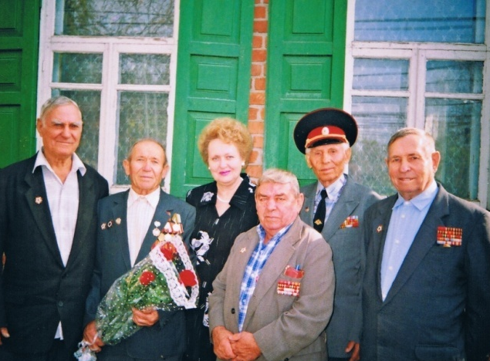
Горбенко Степан Григорьевич (четвёртый слева) с ветеранами войны и главой администрации станицы
Платнировской Богославец Людмилой Николаевной.

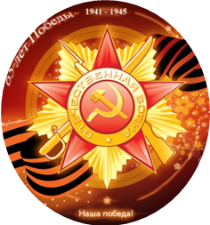
Не думал восемнадцатилетний Вася Гришин, что уходя в армию, в 1939 году, покидает отчий дом на многие годы. Уже через год их 225 гаубичный артиллерийский полк 51 стрелковой дивизии из Одессы был направлен на север страны, на финскую войну. С тяжелыми боями прошел он от Карельского перешейка до Выборга.

11

Наш земляк Василий Яковлевич Ступка родился в станице Платнировской 6 августа 1920 года.
Три года учился в техникуме в г. Херсоне. Служил в Морфлоте. Великая Отечественная война застала его на крейсере «Молотов» на Черном море. Потом молодого моряка перевели на вспомогательный боевой корабль «Михаил», оборонявший Одессу.
Большую часть его экипажа определили на более современный крейсер «Коробов», куда и попал Василий Ступка.
Весной 1942 года они высадили десант в Феодосии, после этого прибыли в Новороссийск.
День был пасмурный. На порт, в котором стояло с десяток кораблей, налетело множество немецких бомбардировщиков. Некоторые затонули. На крейсере «Коробов» бомба взорвалась на левом борту. Около пятидесяти человек погибли, боле ста получили ранения. Но корабль остался на плаву и своим ходом добрался до порта, где капитан решил сделать ремонт своими силами
Когда ремонтные работы были близки к завершению, фашисты совершили свой очередной налет на порт.
На этот раз бомба попала в центр корабля и пробила его дно. Крейсер начал тонуть, однако матросы не растерялись, предотвратили беду. Команда откачала воду и заделала пробоину.
28
А вот еще один эпизод из его богатой биографии. Было это в ту пору, когда Советская Армия перешла в решительное наступление.
У города Никополя враги оказали сильное сопротивление, преградили путь к важному железнодорожному узлу.
Чтобы уменьшить потери личного состава, сохранить жизни тысяч солдат, а также боевую технику, наше командование решило все как следует разведать. В тыл противника послали Николая Рязанцева и несколько солдат.
С порученным заданием те справились блестяще, запомнили расположение огневых точек противника, которые вскоре были уничтожены. О важности этого задания свидетельствует тот факт, что руководитель группы разведчиков старший лейтенант Рязанцев был удостоен очень высокой награды - ордена Александра Невского.
Позже, за взятие в плен вражеского снайпера, нашему земляку вручили еще один орден Красной Звезды.
... С десятилетиями, прошедшими после той суровой поры, многое стерлось в памяти. Однако это не приуменьшает величие фронтового и трудового подвига Николая Тимофеевича и других ветеранов.
Он прошел Великую Отечественную с начала и до ее конца, так было и в годы послевоенных пятилеток. На его груди соседствуют награды за бой и за труд, которые, как известно, льют из одного металла.

27
Был ранен, но счастье сопутствовало ему - это было единственное ранение за все годы войны. Затем полк Василия Кузьмича Гришина перебазировался в Бессарабию. Здесь он и встретил весть о начале Великой Отечественной войны.
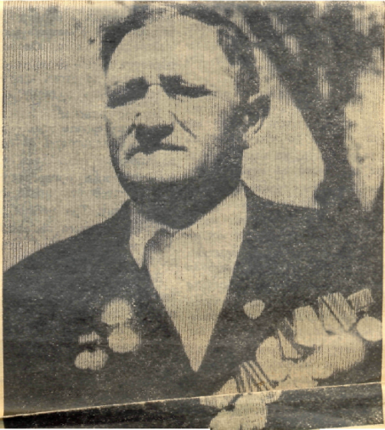
А через несколько дней они уже вступили в тяжелые изнурительные бои. Фашисты, вооруженные по последней тогда моде техники, превосходили в живой силе. Пришлось отступать до Николаева, что на Украине. Здесь, объединившись с другими подразделениями, дали фашистам бой.
Увлекшись, не заметили, как были окружены. Когда поступила команда «отступать» было уже поздно. Несколько дней прорывались с боями. Когда вышли из окружения, Василия Кузьмича направили в ремонтную мастерскую тягачей, с которой он дошел до Ростова.
И снова бои. Радость побед и горечь отступлений. Воевал В.К.Гришин и в Туапсе, и в Крыму, и на Кавказе. Потом попал в 100 гвардейскую дивизию 406 артиллерийского полка, с которым прошел до западных границ СССР, освобождал Будапешт, Вену. Выделить какой-нибудь бой отдельно нельзя. Все они были тяжедыми, кровопролитными.
Даже при отступлении фашисты огрызались, как затравленные волки, отнимая у человека самое дорогое – жизнь. Встретил победу наш земляк под Прагой.

12
За мужество и стойкость при освобождении своей Родины он награжден многими медалями. После демобилизации вернулся в родную станицу, в колхоз и много лет трудился здесь, показывая пример добросовестного отношения к порученному делу, являясь наставником молодежи.

Иван Иванович Дорохов в армию попал еще в 1938 году и в артиллерийском полку служил в вычислительном отделении, то есть засекал ориентиры, по приборам определял углы их расположения, чтобы другие специалисты могли делать привязку к местности и управлять огнем артиллерии. И вот, в годы войны, он неожиданно стал зенитчиком.
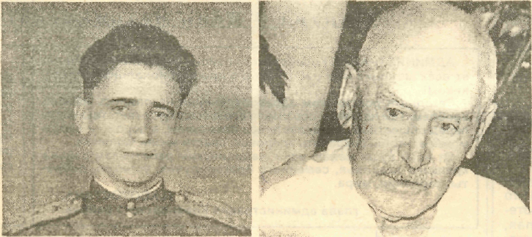
А дело было так. Артиллерийская дивизия, в которую попал на службу еще задолго до войны Иван Дорохов, дислоцировалась под Брестом. Людям и орудиям там места хватало, но их дивизия еще имела конную тягу пушек. А вот для лошадей условия под Брестом были не лучшие. И осенью 1940 года командование отыскало удобное местечко под Слуцком. Там когда-то служил сам Георгий Жуков. Пока обустраивались, пришел 1941 год, пришла последняя довоенная весна. Только никто не знал тогда об этом. Все, начиная от кремлевских руководителей до политруков в армейских подразделениях, заверяли, что подписанный Молотовым и Риббентропом договор между СССР и Германией - надежная преграда войне.
Между тем по западным белорусским районам то и дело

13
отличные знания, мастерство при выполнении задач, поставленных командованием, и его направили в полковую школу младших офицеров.
Платнировец служил в Бессарабии, когда фашисты вероломно напали на Советский Союз.

Особенно туго пришлось в самом начале Великой Отечественной войны.
К тому времени Николай Тимофеевич закончил полковую школу и в звании младшего лейтенанта принял взвод. Командирского опыта, конечно, никакого. И - сразу в бой.
Немцы, превосходившие наши войска в технике, настойчиво рвались к Одессе.
Тогда познал младший сержант Рязанцев и гибель боевых друзей, с которыми делился последним сухарем, и горечь отступления, и радость первых побед...
Свой первый орден - Красной Звезды - он получил под Харьковом. Здесь в 1942 году шли ожесточенные бои. Батарея лейтенанта Рязанцева упорно обороняла небольшую деревеньку.
Стреляла артиллерия, над головами защитников клочка родной земли со свистом пролетали мины, с самолетов сыпались бомбы.
Казалось, ничего не осталось на месте деревушки. Попав в окружение, молодой офицер со своими батарейцами чудом выбрались из него, посеяв панику в рядах гитлеровцев.

26
окончания Великой Отечественной войны.
Войну Николай Сергеевич закончил под Берлином. После демобилизации приехал на Кубань и поселился в станице Платнировской.
На фронте Николай Сергеевич почти все время находился на передовой, и в мирной жизни он все время ходил в передовых тружениках. Но, никогда не бил себя кулаком в грудь, никогда не выпячивал своих заслуг, которых у него столько, что хватило бы на пятерых.

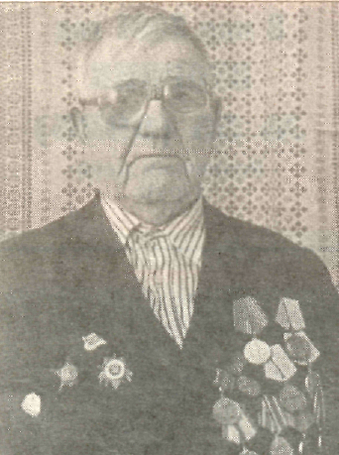
Еще один человек, преумножавший славу ст. Платнировской, ветеран войны и труда Николай Тимофеевич Рязанцев.
Он - один из тех, кто с юношеских лет трудился не покладая рук, приумножая славу хозяйства, которое в 60-х - начале 70-х годов гремело на всю страну. Николай Тимофеевич не гнался за высокими должностями: и водовозом был, и механизатором, и учетчиком, и бригадиром.
Много места займет перечисление всех его трудовых отличий. Среди его наград - высшая в Советском Союзе - орден Ленина. Наряду с мирными наградами у нашего земляка и фронтовые: орден Александра Невского и два - Красной Звезды. Но обо всем по порядку...
... Николая призвали в армию в 1938 году.
Он был зачислен в базировавшийся в Одессе гаубичный полк. Во время учений недавний новобранец показал

25
рыскали немецкие солдаты. Как объясняли наши командиры, они искали могилы своих бойцов, погибших в Первую мировую и позже в столкновениях с поляками. Наши солдаты даже оказывали им помощь в этом.
«Но, мы чувствовали, - рассказывал Иван Иванович Дорохов, - что могилы – это только повод, зацепка. Немцы вели активную разведывательную работу на нашей территории. И некоторые из них признавались в этом прямо. Да и немецкие самолеты часто появлялись над нашей границей. Это с земли много не увидишь, а с высоты далеко нашу территорию видно со всеми военными объектами, дорогами, ориентирами.
Приближение войны чувствовалось. Но нас предупреждали: не поддаваться на провокации, быть верными советско-германскому договору о ненападении.
Во второй половине июня расквартированный в Слуцке полк почти в полном составе передислоцировался примерно километров на 70-80 западнее, под город Барановичи. Из всего состава остался я, сержант, да еще пятеро солдат.
Утром 21 июня примчался какой-то посыльный из штаба, предупредил: возможны военные действия, будьте готовы, вас заберут. К концу дня мы взяли минимум возможного и двинулись в сторону Барановичей. Это сейчас 70 километров - не расстояние. А тогда шли пешком».
Утром 22 июня бойцы оказались между Слуцком и Барановичами.
Там была железнодорожная станция Клецк.
Здесь Иван Иванович впервые увидел весь ужас бомбардировок и войны.

14
Бойцы наткнулись на разбитый с воздуха поезд. Видно, его разбомбили несколько часов назад, живые ушли, раненых забрали, а мертвые молчали.
И только в одном месте послышался голосок. Оказалось, в окне разбитого вагона зажало ребенка, он не мог выбраться и только постанывал. Солдаты разогнули поврежденную раму, извлекли малыша. Не зная, что с ним делать, решили пока взять с собой - не пропадать же на мертвой станции живому человечку.
На окраине городка нашли единственных обитателей - деда с бабкой. Им и передали ребенка.
А они сообщили, что наши войска ушли в сторону села Негорелого и показали дорогу.
Авиация бомбила территорию Белоруссии вовсю. То самое Негорелое тоже оказалось уничтоженным.
Лишь в понедельник, 23 июня, днем чисто случайно встретились с командиром зенитного полка. Поглядел он на опознавательные знаки Ивана Ивановича, спросил: "Зенитчик?"
"Нет, - ответил тот, - полевая артиллерия". -
"Это тоже хорошо, пойдешь ко мне зенитчиком".
Вот так артиллерист Иван Дорохов стал зенитчиком.
Новую военную специальность освоил быстро. Отбивал атаки фашистской авиации, которая косяками шла на Минск, на Восток.
Бои были не просто тяжелые, а изнурительные, кровопролитные.
Согласно энциклопедическим справочникам, к августу 1941 года из целого ряда стрелковых дивизий, ряда
15
огня. Танк взревел и на бешеной скорости ворвался в боевые порядки взвода, пытаясь на ходу сбить пламя, осыпая окопы пулеметным дождем. Рухнул наземь перерезанный очередью младший сержант Бирман. Броня загремела перед окопом Меремьянина, и он достал из ниши фаустпатрон. Солдат, прицелившись, выстрелил. Болванка фаустпатрона почти в упор ударила по лобовой броне. Раздался взрыв, танк вспыхнул.
Не успел стрелок обрадоваться, второй танк движется прямо на него. Он быстро нырнул в укрытие.
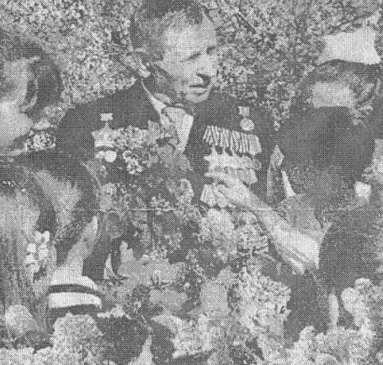
И в ту же секунду, закрыв небо, почти вдавливая его в землю, наверху тяжело пролязгали гусеницы танка, который успел прорваться в наш тыл и теперь утюжил окопы
— Ах ты, гадина!..
Николай выругался и, выплевывая землю, схватил оставшийся фаустпатрон.
Болванка вошла в левый борт. На поле уже пылало семь вражеских машин. Оставшиеся повернули вспять, уходя из зоны обстрела.
В тот же день наши войска форсировали Одер и овладели Франкфуртом.
Это был последний бой Николая Меремьянина.
За мужество и отвагу он был представлен к высшей награде воинской доблести — ордену Славы первой степени, но получил его только через двадцать шесть лет после
24
— Весна задержалась. Но ничего — победа придет без опоздания!
Час Победы был совсем близок, это чувствовали все. Беря штурмом неприятельские города, шагая по поверженной земле, наши солдаты все ближе подходили к Берлину.
До Победы оставалось рукой подать, когда часть Меремьянина вступила в бой с противником.
Развивая наступление, часть выбила гитлеровцев из окопов и закрепились в них, накапливая силы для нового броска вперед.
В тот день фашисты с отчаянием обреченных бросились в контратаку. Выполняя приказ своего бесноватого фюрера, они ввели в бой танки, перебросив их с западного фронта. Больше десятка средних и тяжелых броневых машин двинулись на боевые порядки взвода. За танками вприпрыжку бежала пехота в грязно-зеленых шинелях.
У Меремьянина было всего два фаустпатрона, которые годились только для ближнего боя.
Рядом вел прицельный огонь из противотанкового ружья его друг Николай Павлов. В соседнем окопе держал наготове бутылки с зажигательной смесью младший сержант Берман.
От прямого попадания из ПТР запылала головная машина. Распласталась гусеница второго танка, и он завертелся на месте. Но остальные, изрытая из пушек огонь на полной скорости неслись вперед. Перед окопом Меремьянина оказались две бронированные глыбы.
Тут он увидел, как рывком поднялся Бирман и метнул одну за другой две бутылки. Первая не долетела до танка, вторая разбилась о лобовую броню, облив машину струйками
23
артиллерийских, инженерных и других частей командование сформировало 50-ю армию.
Вот в ее составе и принимал И.И.Дорохов участие в разных боевых операциях, в числе которых были такие крупные и ответственные, как Московская битва, Ржевско-Вяземская операция. Они, правда, будут чуть позже, а из летних боев 1941 года Ивану Ивановичу запомнилось июльское Смоленское сражение, когда пришлось в отступлении форсировать Днепр.
Участие в обороне Москвы запомнилось глубокими снегами, большими морозами и ожесточенными боями.
Особенно под Тулой. Здесь в конце октября сложилась крайне сложная ситуация. Замена коман-дующего пятидесятой армией особого изменения не принесла, хотя и противник оказывался все более измотанным.
Помощь войск Западного фронта под командованием Георгия Константиновича Жукова к первым числам декабря заставила гитлеровцев отступить от Тулы.
Жестокие морозы, сложные бытовые условия подорвали здоровье Ивана Ивановича Дорохова, и он попал в госпиталь. У него, больного, особист долго выяснял, как это полевой артиллерист превратился в зенитчика, словно зенитчик - не боец, уничтожавший врага, а "тыловая крыса". Но все обошлось. Иван Иванович после излечения стал снова артиллеристом. Воевал в составе 95-й стрелковой дивизии все той же 50-й
16
армии, а потом уехал учиться в Горький, в военно-политическое училище. Уже будучи парторгом артдивизиона, он снова форсировал Днепр и снова в районе Смоленска, но теперь уже освобождая его от немецко-фашистских захватчиков.
В составе Второго Белорусского фронта освобождал от немцев те же места, которые летом 1941 г. был вынужден временно отдавать врагу. А потом громил фашистов в Вос-точной Пруссии. После Победы старшему лейтенанту Ивану Ивановичу Дорохову пришлось служить еще год в составе Советских войск в Германии. К тому времени на кителе офицера красовались ордена Красной Звезды, Отечественной войны II и I степеней, медали "За боевые заслуги", "За победу над Германией". Позже его нашли награды "За оборону Москвы", "За освобождение Варшавы", "За взятие Берлина", "Медаль Г.К.Жукова" и медаль "Москве - 850".
Послевоенная жизнь Ивана Ивановича была напряженной, он отдавал себя всего работе, заботе о людях.
Иван Иванович был и остается одним из немногих, кто первым встретил войну на западных границах СССР и прошел ее достойно до самого светлого и радостного дня в нашей истории - Дня Победы. Он не жалея жизни, делал все, чтобы скорбный день 22 июня 1941 года завершился радостной Победой 9 мая 1945 года
Одна из улиц станицы названа в честь Герасима Евсеевича Кучерявого, нашего земляка, совершившего подвиг во время Великой Отечественной войны, в боях за высоту Безымянную в Горячем Ключе. Герасим Евсеевич Кучерявый родился в 1903 году. До войны в станице Платнировской скромный, чуткий, внимательный и отзывчивый человек Герасим
17
Иван выбрались на нейтральную полосу, вырыли окопчики, на рассвете забрались в них стали наблюдать. Главная их задача — обнаружить и уничтожать вражеского снайпера. Но он не выдавал себя. Под вечер Иван Зайцев открыл огонь, вызывая противника на дуэль. Со стороны леса раздалось два выстрела — и Зайцев с пробитой головой осел на дно окопа.
Меремьянин глухо застонал, на глазах которого погиб друг. Руки его яростно сжали винтовку.
— Ну, погоди же, гитлеровская сволочь, достану я тебя.
Ночью он вынес в тыл тело Зайцева. Затем вернувшись, на бруствере друга прикрепил осколок стекла, стал ждать утра. Расчет был прост - когда солнце станет светить со стороны фашиста, тот увидит солнечный зайчик, примет его за вспышку оптического прибора и обязательно выстрелит.
Так и случилось. На этот раз Меремьянин отчетливо увидел огонь, сверкнувший из ветвей высокой раскидистой лиственницы, мгновенно прицелился и плавно нажал спусковой крючок. Дерево чуть качнулось, ветки его вздрогнули, а секунду спустя словно тяжелый куль свалился вниз вражеский снайпер.
На груди Николая Меремьянина появилась еще одна награда. Это был орден Славы второй степени.
В боях 15 - 16 января 1945 года у железнодорожной станции Едльня-Летниско у г. Юзефув (Польша), действуя в составе своего отделения Николай Сергеевич Меремьянин, уничтожил свыше десяти солдат.
Весна победного 1945 года была запоздалой: в апреле еще не стаял снег, сирень только-только выбросила первые несмелые почки. Жадно вдыхая замах пробуждающейся земли, советские воины весело говорили:

22
Взяв на левую руку автомат, - Меремьянин пополз, подтягивая правой рукой плащ-палатку, на которой лежал раненый офицер. То и дело вокруг солдата поднимались фонтанчики пыли, пулеметные очереди, вспарывали землю, и казалось, он и лежащий сзади стонущий командир видны как на ладони и именно за ними охотятся сейчас пулеметчики врага.
Меремьянин продолжал упрямо ползти вперед, подтаскивая тяжелую ношу. Вдруг совсем рядом упала мина. Солдат едва успел прикрыть командира своим телом. Трудно сказать, сколько времени полз Николай. Когда он добрался, наконец, до медицинского пункта» там, принимая тяжелораненого, удивились. Как этот на вид щуплый, маленький солдат смог вынести с поля боя рослого капитана. За этот подвиг солдат Меремьянин и был удостоен Ордена Славы III степени.
Летом 1944 года - часть, в которой служил - Меремьянин, вела бои в Польше. Возле одного местечка, у опушки леса, враг оказал яростное сопротивление. Нашим воинам пришлось окопаться. Выбирая удобный момент для атаки, бойцы вели непрерывное и тщательное наблюдение, изучая местность, лежащую впереди. Враг огрызался автоматным огнем.
Наши солдаты ждали сигнала к наступлению. И вдруг в такой ответственный момент нарушилась связь со штабом полка. Трое связистов, один за другим посланные найти обрыв телефонного кабеля, не вернулись. Четвертый был тяжело ранен на полдороге, и его подобрали санитары, А затем упал сраженный пулей командир соседнего взвода.
Стадо ясно — в лесу засела вражеская «кукушка» — хитрый и опытный снайпер. Меремьянину и Ивану Зайцеву было поручено ликвидировать «кукушку». Ночью Николай и

21
Евсеевич работал старшим бухгалтером на элеваторе.
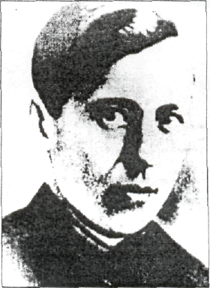
Он вместе с семьей проживал в общежитии, которое находилось на улице Железнодорожной. Когда фашисты напа-ли на нашу Родину, он, как миллионы людей, надел солдатскую шинель. Хотя как специалист нужен был в тылу. Гитлеровские орды летом 1942 года прорвались на Кубань. Фашистское командование, сосредоточив огромные силы на Южном фронте, бросило свои армии к Волге и на Северный Кавказ. На полях Кубани враг встретил упорное сопротивление частей Красной Армии.
Развернулись упорные бои под Краснодаром. Оккупанты рвались к Черноморским воротам - к Ново-российску, другое крыло фашистских войск было направлено на Майкоп, к нефти. Путь гитлеровцам преградили части Красной Армии, в одной из которых находился наш земляк Герасим Евсеевич Кучерявый. 9 ноября 1942г. под Горячим Ключом развернулся ожесточенный бой за высоту Безымянную. 8-я рота, в которой воевал наш земляк, отражала много-кратные яростные атаки немцев. Кучерявый лично уничтожил более 20 фашистов из винтовки. Бой длился 5 часов.
Из всего героического гарнизона остались двое - Кучерявый и Ветчинин. После шестой вражеской атаки Кучерявый остался один. К исходу дня, когда у него вышли все патроны, и немцы окружили товарища Кучерявого, крича ему: «Рус, сдавайся!», он громко выругался, закурил, вставил капсюль в гранату и, когда к нему стали подходить немцы, бросил противо-танковую гранату и убил четырёх немцев-автоматчиков и вместе с ними сам героически погиб, защищая родную Кубань, защищая свою Родину. 18
«Он дрался как герой, пока билось сердце» - так сказано в наградном листе, копия которого хранится в Кореновском народном историко-краеведческом музее. Указом Президиума Верховного Совета СССР от 31 марта 1943 года Кучерявому Герасиму Евсеевичу присвоено звание Героя Советского Союза (посмертно). А улица Железнодорожная переименована в улицу Героя Советского Союза Герасима Евсеевича Кучерявого. Спасибо тебе, солдат, что ты спас мир от фашизма, спасибо за подвиг на высокой горе. Его нет с нами, но память о нем жива.

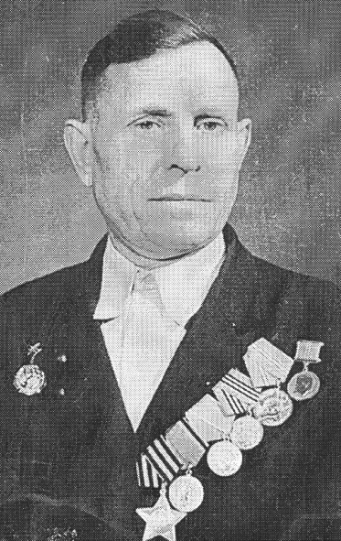
Этого человека всегда называли гордость станицы, живая легенда, его знал каждый платнировец. Станичные школьники писали сочинения о Нико-лае Сергеевиче Меремьянине – вете-ране Великой Отечественной войны, полном кавалере Ордена Славы.
Николай Сергеевич Меремьянин всегда был гостеприимным, приветли-вым человеком с глубокими морщинами на лице. Его голубые глаза казались грустными даже тогда, когда он улыбался. И это вполне естественно: много горя и бед выпало на долю ветерана. Он видел, как со свистом пролетают над головой пули, которые в любой момент могли оборвать его жизнь. А как горько было хоронить на фронте близких людей, с которыми делился последним сухарем!
Слушая рассказы Николая Сергеевича о событиях давно минувших дней, слушатели всегда проникались атмосферой
19
суровой военной поры....17-летним юношей ушел Николай добровольцем на защиту Родины.
Его определили в ждавший своего часа резервный полк. Три докладных написал солдат, прежде чем его как лучшего стрелка направили в пекло. Несмотря на юношеский возраст и отнюдь не богатырское телосложение, отличался храбростью и стремлением к самопожертвованию ради высокой цели.
В боях Великой Отечественной войны он с июня 1944 года. Полк, в котором он начал службу, находился в резерве. Три докладных написал Николай, прежде чем его, как лучшего стрелка, направили в действующую армию. И свое боевое крещение Меремьянин получил на границе с Польшей. Стрелок 515 полка (134 стр. дивизия, 69 армия, 1-й Белорусский фронт) рядовой Меремьянин при отражении контратак противника 3августа 1944 года у населенного пункта Анджею (юго-восточнее г. Зволей, Польша) вынес из-под огня тяжело раненного командира взвода, расстреляв из автомата 5 солдат противника. 14 августа 1944 года награжден орденом Славы 3-ей степени.
Отрывок из книги «Солдатская слава»:
«...Туман легкой пеленой еще окутывал землю, когда предрассветную темь неба осветила яркой полудугой красная ракета. И в тот же миг раздалась короткая, как выстрел, команда: — Вперед! За Родину…
Уже оставалось сделать последний бросок, а там — рукопашная в фашистских окопах. И вдруг, прыгнув в очередную воронку, почти у самой первой траншеи врага, Николай увидел на дне ее без сознания комроты. Ранен. Николай оценил обстановку. В считанные мгновения он сдернул с плеча плащ-палатку, уложил на неё командира, вытащил его из воронки.
20

